homem na lua, 50
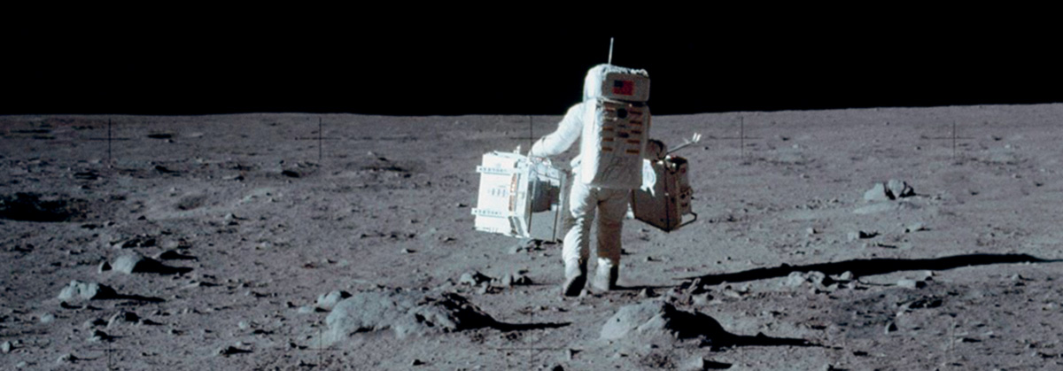
Ao fim de suas seis viagens à Lua entre 1969 e 1972, a Nasa tinha em mãos 382 quilos de rochas do satélite, trazidas à Terra por astronautas americanos. Elas transformaram o conhecimento do universo.

Questão 1
a) Para embalar as pedras trazidas da Lua, o cientista escolheu uma caixa na forma de retângulo.
Observe os retângulos a seguir:
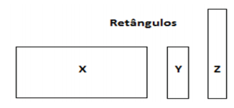
A caixa abaixo, sem tampa, foi montada usando retângulos como este.

Para montar esta caixa foram necessários
(A) um retângulo X, dois Y e dois Z.
(B) um retângulo X, dois Y e um Z.
(C) dois retângulos X, um Y e dois Z.
(D) dois retângulos X, dois Y e um Z

Como as comidas espaciais da NASA evoluíram
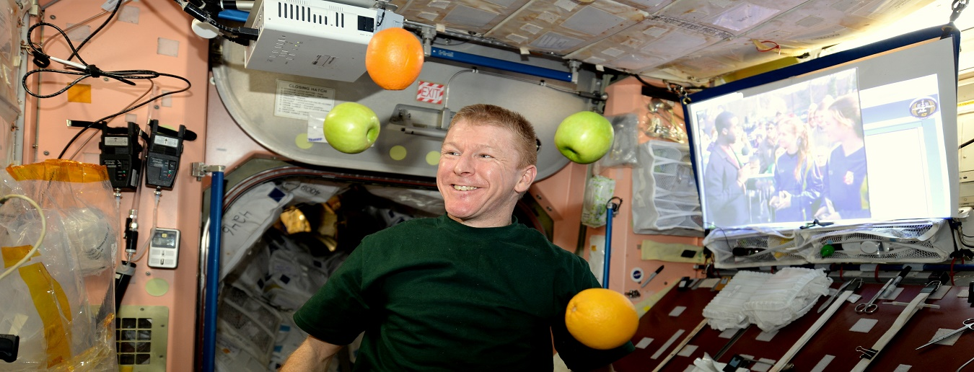
O Advanced Food Technology Project (AFTP) é o braço da NASA que cuida da alimentação dos astronautas da agência espacial. Eles precisam garantir que a comida seja segura, nutritiva e saborosas.

Questão 2
Na Estação Espacial, os astronautas tinham 3 tipos de frutas e quatro tipos de sucos. Um astronauta podia escolher um suco e uma fruta. Quantas escolhas diferentes ele pode fazer para essa promoção na cantina? Mostre como você pensou.
(A) 12 (B) 7 (C) 4 (D) 3

Questão 3
No quadro a seguir temos o cardápio de frutas de uma nave.
A localização do dia e da refeição é feita através de um código, usando um número e uma letra.
O código (C,3) é usado para indicar a posição da fruta banana.
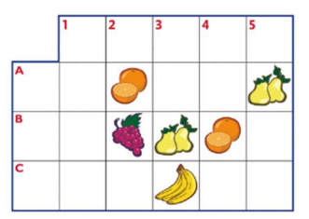
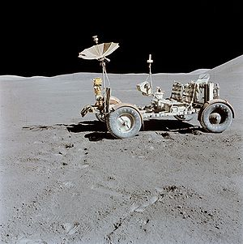
O código que corresponde à localização da fruta uva é
(A) (A,2)
(B) (B,2)
(C) (C,3)
(D) (B,1)

Desenhe uma maçã no código (A,4).

Questão 4
O astronauta recebeu o conjunto de cartelas a seguir:
Com essas cartelas ele formou alguns números. O maior número que o astronauta formou, com três cartelas diferentes é
(A) 789.
(B) 879.
(C) 978.
(D) 987.

Questão 5
